ПАМЯТКА ПОДРЯДНОЙ ОРГАНИЗАЦИИ
для работы в АСУ «Подрядчик»

Оглавление:

- Вход в программу и краткое описание функций программы ………………………………………… | 2
- Регистрация спецификаций с выбором позиций из спецификации BOM …………………………... | 5
- Регистрация спецификаций при ручном заполнении строк ………………………………… | 9
- Решения согласователей спецификаций ……… | 17
- Регистрация протоколов согласования субподрядных организаций ……………………... | 22
- Регистрация Актов о количестве потребления электроэнергии …………………………………… | 26
- Регистрация спецификации на согласование стоимости спецтехники ………………………….. | 32

Вход в программу и краткое описание функций программы
- Зайти на удаленный рабочий стол (терминальный сервер).
- Выбрать ярлык АСУ «Подрядчик» на рабочем столе (Рис. 1)
- Нажать «Да» на окне с предупреждением о конфиденциальности информации (Рис.2).

Рис. 1
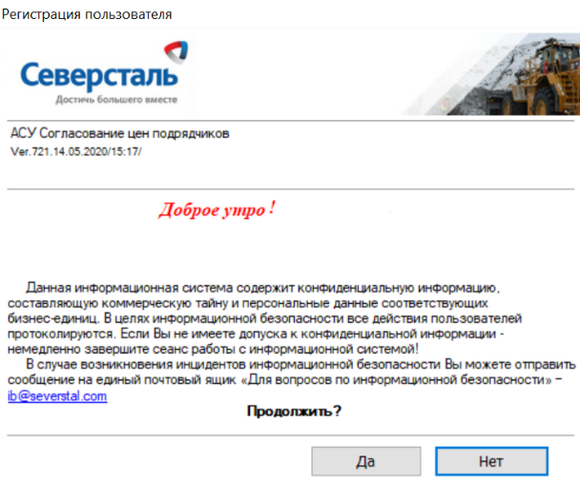

Рис. 2
- Открывается основное окно программы АСУ «Подрядчик». В данном окне можно увидеть контактные данные бизнес-администраторов по разным БЕ. (Рис.3).
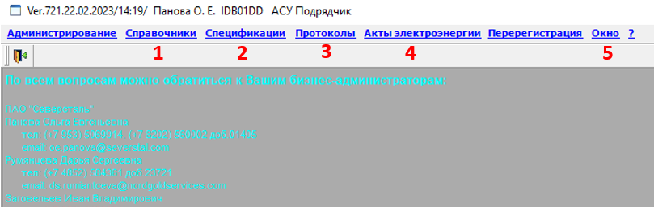

Рис.3

- В меню справочники (Рис.4.) можно:
- посмотреть имеющиеся в программе прейскуранты по стоимости ТМЦ;
- уточнить к какому подразделению относится согласующий распорядитель бюджета по спецификации (согласование стоимости ТМЦ);
- уточнить к какому подразделению относится согласующий распорядитель бюджета по протоколу (согласование привлечения субподряда);
- посмотреть ответственных сотрудников закупочного подразделения для спецификаций;
- посмотреть ответственных сотрудников закупочного подразделения для протоколов;
- посмотреть прейскурант по цене на электроэнергию.
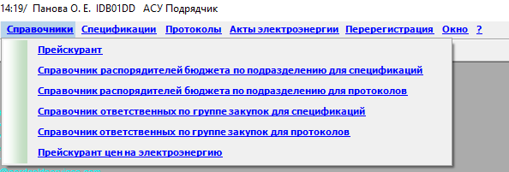
Рис.4

- В меню Спецификации (Рис.5). можно:
- посмотреть перечень поставщиков по группам закупок, которых рекомендует Северсталь и их контакты;
- посмотреть спецификации занесенные в программу от вашего предприятия;
- зарегистрировать новую спецификацию на согласование стоимости ТМЦ;
- посмотреть отчет по занесенным в программу позициям спецификации.
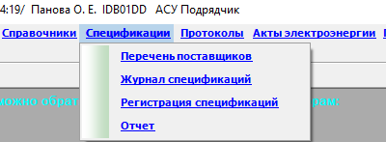
Рис.5

- Для регистрации протоколов согласования субподрядных организаций использовать меню Протоколы (Рис.6). В данном пункте меню можно:
- посмотреть протоколы занесенные в программу от вашего предприятия;
- зарегистрировать новый протокол на согласование привлечения субподрядной организации;
- посмотреть отчет по занесенным в программу позициям протокола;
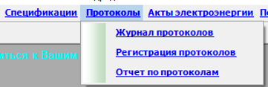
Рис.6.
- Для регистрации актов о количестве потребленния электроэнергии использовать меню акты электроэнергии (Рис. 7). В данном пункте можно:
- посмотреть акты по электроэнергии занесенные в программу от вашего предприятия;
- зарегистрировать новый акт по электроэнергии;
- посмотреть отчет по занесенным в программу актам электроэнергии попозиционно.
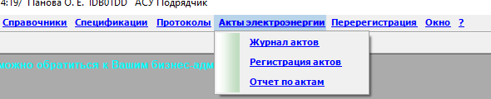
Рис.7.
- По кнопке «?» нажав на раздел «Новости» можно ознакомиться со свежей информацией по действующим поставщикам/изменениям в программе и прочее. Нажав на раздел «Инструкции», а затем «Скачать инструкции» можно ознакомиться с подробной памяткой по работе с АСУ «Подрядчик», часто задаваемыми вопросами, шаблоном массовой заливки позиций и прочими полезными материалами.

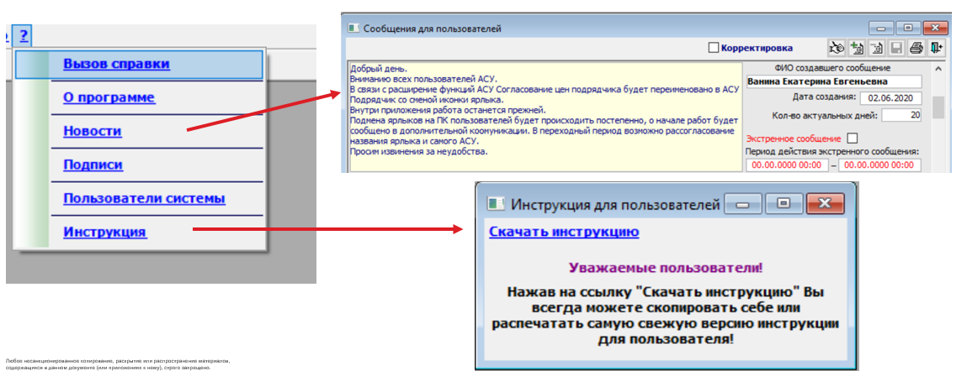
Рис.8

Регистрация спецификаций с выбором позиций из спецификации BOM
- Выбрать «Регистрация спецификаций» в меню Спецификации (Рис.9).

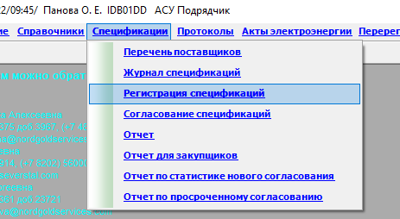
Рис.9
- Нажать кнопку «Новая спецификация» (Рис.10)

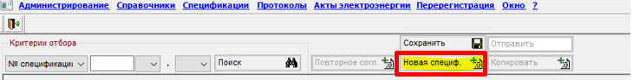
Рис.10
- Выбрать из выпадающего списка преприятие для которого создается спецификация (Рис.11):

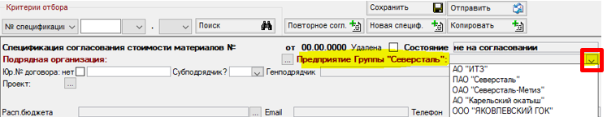
Рис.11
- Заполнить юридический номер договора (Рис.12) и нажать «Enter»:

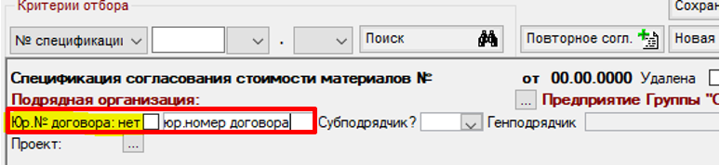
Рис.12
Заполнить шапку специкации:
1 - выбрать из справочника номер проекта;
Рис.13
- - выбрать из справочника принадлежность к номеру проекта (двойным нажатием правой кнопкой мыши по нужному шифру или через кнопку выбор);

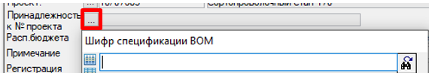

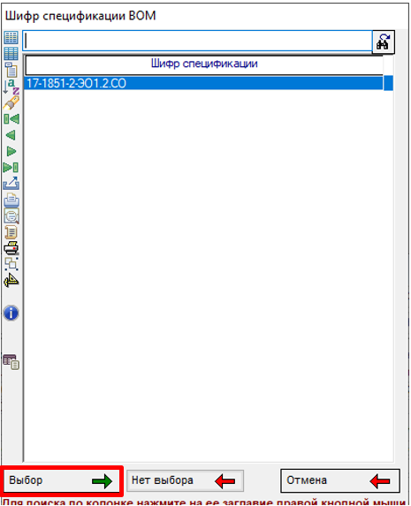
Рис.14

- - выбрать из справочника руководителя проекта (ФИО), если он не подтянулся автоматически.

Рис.15

- Заполнить поле примечание (при необходимости) и указать контактные данные для связи

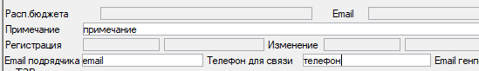
Рис.16

- Нажать кнопку «Выбор строк»

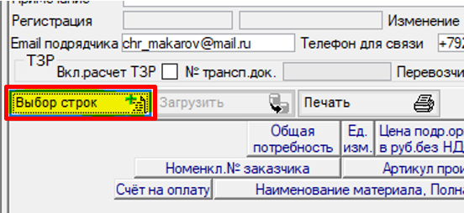
Рис.17

- В открывшемся окне выбрать нужные материалы (поставив галочку в чекбоксе строки) и нажать кнопку «Сохранить и выйти». После выбора позиций проверить количество закупаемых материалов и при необходимости откорректировать.

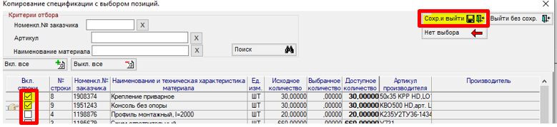
Рис.18

- Если к выбранным материалам нужно добавить материалы отсутствующие в предложенном перечне, повторно нажать кнопку «Выбор строк» и нажать кнопку «Нет выбора» (перейти на инструкцию «Регистрация спецификаций при ручном заполнении строк», п.7).

Рис.19
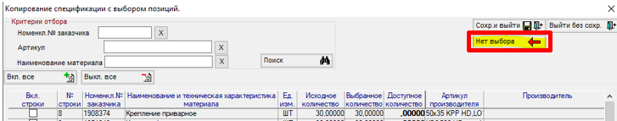
Рис.20
- После заполнения в спецификации всей информации по закупаемым ТМЦ нажать кнопку «Отправить». После этого спецификация уходит на согласование к ответственным.

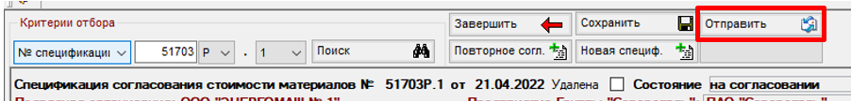
Рис.21

Регистрация спецификаций при ручном заполнении строк
- Выбрать «Регистрация спецификаций» меню Спецификации (Рис.22).

Рис.22
- Нажать «Новая спецификация» (Рис.23)

Рис.23
- Выбрать преприятие, для которого создается спецификация (Рис.24):

Рис.24
- Заполнить юридический номер договора (Рис.25):

Рис.25

- Заполнить шапку специкации в зависимости от направления:

- По инвестициям:
1 - выбрать из справочника номер проекта;

Рис.26
- - нажать кнопку нет выбора в справочнике принадлежности к номеру проекта и указать информацию вручную;

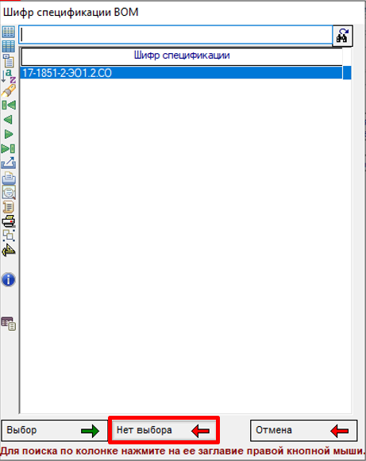
Рис.27

- - выбрать из справочника руководителя проекта (ФИО), если он не подтянулся автоматически.

Рис.28
- По ремонтам: выбрать подразделение из справочника, написать наименования работ, производимых в подразделении

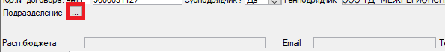
Рис.29

- Заполнить поле примечание (при необходимости) и указать контактные данные для связи

Рис.30
- Нажать кнопку «Новая строка» чтобы начать ручное заполнение строк спецификации.

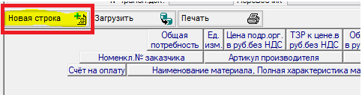
Рис.31
Заполнение строк спецификации также возможно через кнопку «Загрузить». Перед этим необходимо заранее заполнить шаблон массовой заливки позиций спецификации в формате Excel (Рис.32).
Данный шаблон находится в разделе инструкций (? -> Инструкция -> Скачать инструкцию -> Шаблон массовой заливки позиций спецификации).
Перед загрузкой файла шаблона в программу все желтые строки с текстом необходимо удалить.

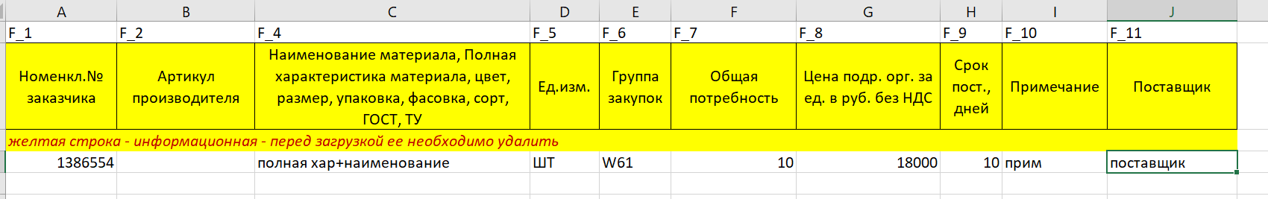
Рис.32
Заполнить позиции спецификации:
- при выборе материала из справочника:
- нажать кнопку для перехода в справочник (Рис. 33)

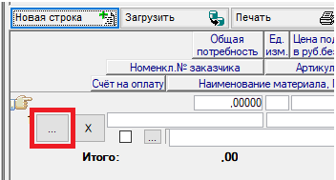
Рис.33

- заполнить критерии отбора для поиска материала (номенклатурный номер, артикул, наименование материала или группу закупок)

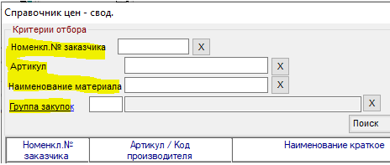
Рис.34

- нажать поиск и выбрать нужный материал из выпавшего списка.

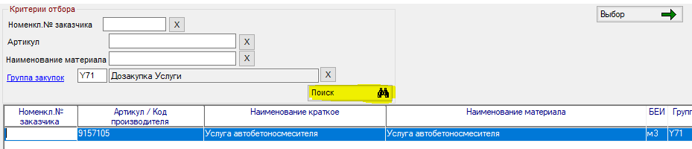
Рис.35

- нажать кнопку выбор для добавления материала в строку (заполнятся поля наименование материала, группа закупок, артикул/номенклатурный номер в строке спецификации).
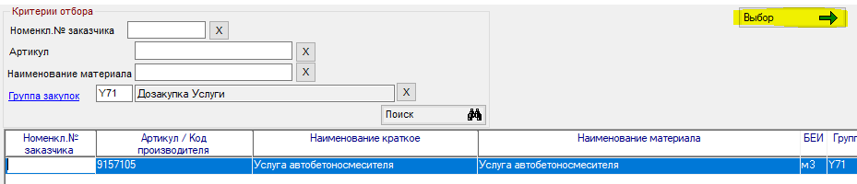
Рис.36
Остальная информация заносится вручную (количество, цена, сроки поставки и наименование поставщика)

- при ручном занесении информации (в случае отсутствия материала в справочнике):

- указать закупаемое количество ТМЦ в поле общая потребность, единицы измерения и цену за единицу ТМЦ без НДС

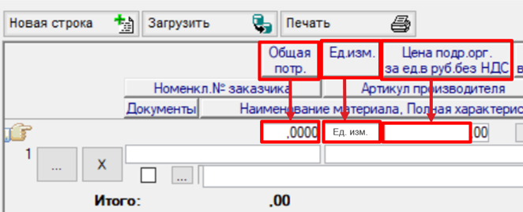
Рис.37

- указать срок поставки (в днях) и наименование поставщика

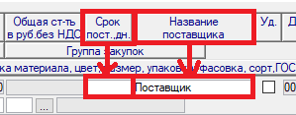
Рис.38

- указать номенклатурный номер/артикул производителя (если есть данная информация) и прописать наименование материала

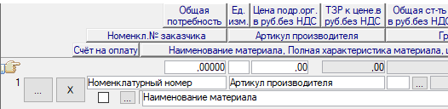
Рис.39

- вложить документы (в случае необходимости) нажав кнопку (Рис.40)
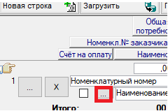
Рис.40
Для вложения документов необходимо в открывшемся окне:
- поставить галку в окне Корректировка; (1)
- добавить необходимый документ нажав на кнопку добавить (позволяет выбрать файл для вложения);(2)
- сохранить вложенные документы (3).
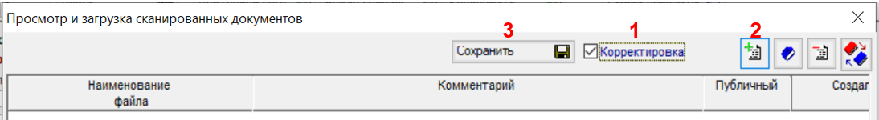
Рис. 41

- выбрать группу закупок из справочника

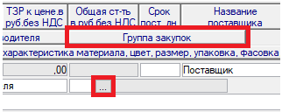
Рис.42

- заполнить поле примечание (при необходимости)

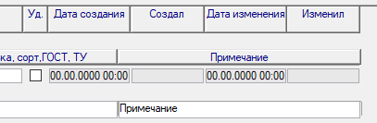
Рис.43

- Нажать кнопку «Отправить» после заполнения в спецификации всей информации по закупаемым ТМЦ. После этого спецификация уходит на согласование к ответственным.

Рис.44

- Посмотреть статус спецификации в целом можно по состоянию (Рис. 45):
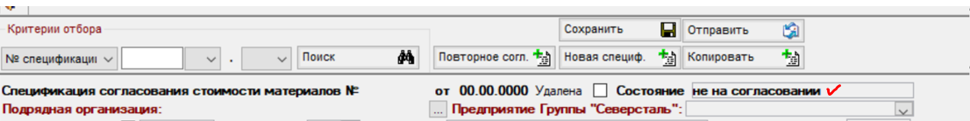
Рис.45.

- Посмотреть статус согласования по каждой позиции специификации можно внизу экрана («Согласование позиции»), поочередно выбирая каждую позицию (Рис.46), либо в печатной форме спецификации (кнопка «Печать»).
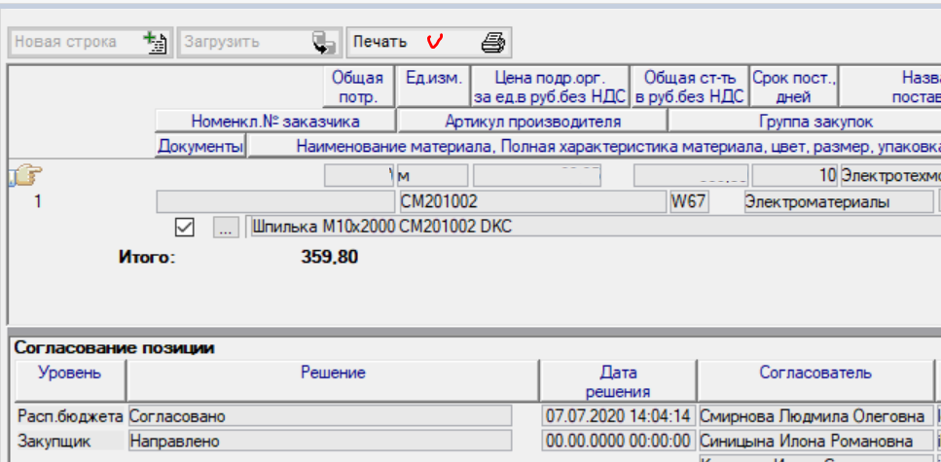
Рис.46

В режиме регистрация спецификаций также можно:
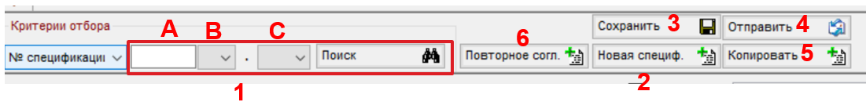
Рис.47

- Найти уже созданную спецификацию (необходимо заполнить поля А, В, С).
- Создать новую спецификацию
- Сохранить созданную спецификацию (без отправки на согласование) – для случаев, когда работа по заполнению позиций начата, но нет возможности закончить и отправить на согласование сразу.
- Отправить на согласование созданную спецификацию
- Создание новой спецификации через копирование выбранной спецификации (целиком со всеми позициями), с присвоением нового номера и без сохранения истории согласования копируемой спецификации.
- Отправить спецификацию на повторное согласование – кнопка применяется в тех случаях, когда по позиции в спецификации Распорядителем бюджета/Закупщиком принято решение «Требует уточнения».

При нажатии на кнопку «Повторное согласование» появится меню (Рис.48), в котором необходимо выбрать все позиции для повторного согласования и нажать кнопку «Сохранить и выйти», далее будет создана новая спецификация с тем же номером, префиксом, но следующей версией, в которой вы уже будете согласовывать оставшиеся позиции с учетом комментариев Распорядителя бюджета/Закупщика.
Нумерация продолжается, история предыдущих согласований сохраняется.
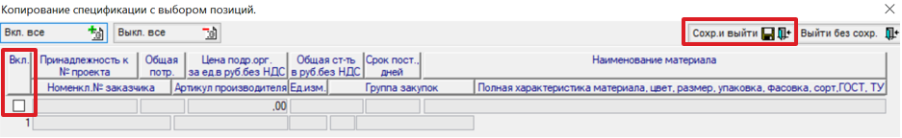
Рис.48.

Решения согласователей спецификаций:

- Распорядителей бюджета:

а) Вложить счет – возвращает подрядчику позицию на доработку (для вложения необходимых документов/счетов). Отправить позицию по которой было принято данное решение снова на согласование можно только через Повторное согласование;

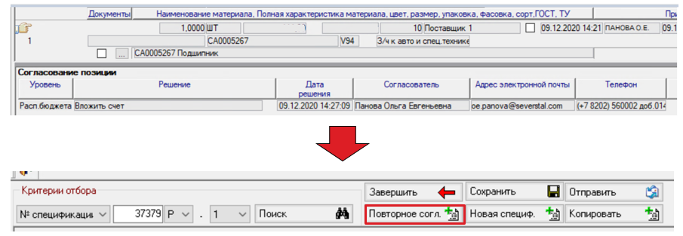
Рис.49.
b) Решается – «замораживает» принятие окончательного решения по позиции (до выбора др. решения позиция будет находится на согласовании у того, кто данное решение выбрал). Позиция не является согласованной;

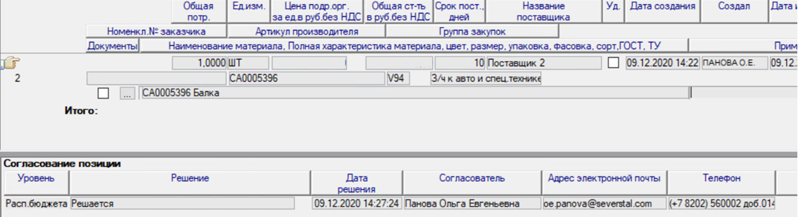
Рис.50.
- Согласовано – распорядитель бюджета согласовал позицию и она отправляется на следующий уровень согласования;

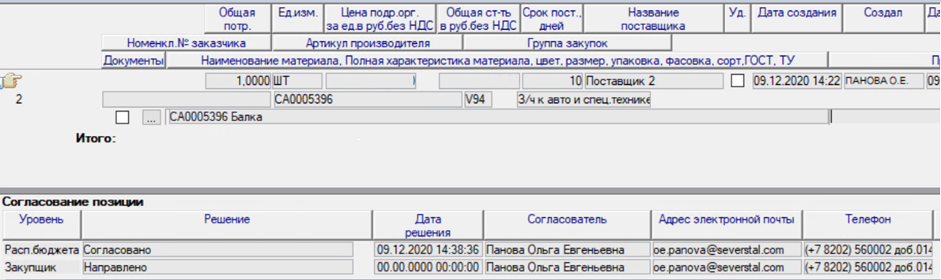
Рис.51.

- Требует уточнения – позиция возвращается подрядчику для доработки с комментарием от распорядителя бюджета по причине уточнения (отправить позицию снова на согласование можно только через повторное согласование). Позиция не является согласованной;

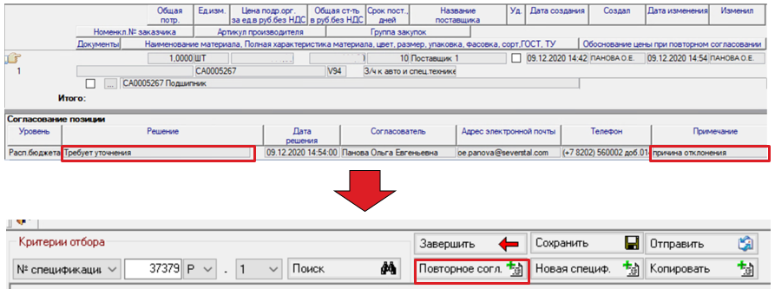
Рис.52.

- Не согласовано закупает «Северсталь» – материал берется из запасов Северстали. Позиция не согласована и закупка по ней не нужна

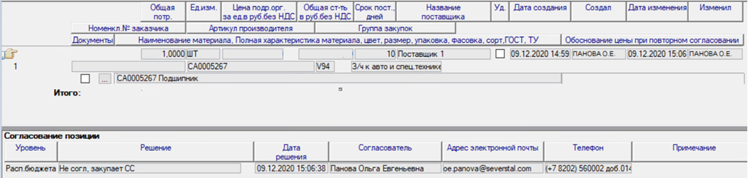
Рис.53.

- Ок. Согласовано (Вы согласуете цену подрядчика) - распорядитель бюджета согласовал позицию с указанной подрядчиком ценой. Позиция является полностью согласованной и на следующие уровни согласования не идет.

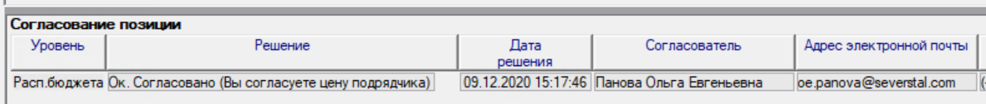
Рис.54.

- Сотрудников закупочного подразделения

- Вложить счет – возвращает подрядчику позицию на доработку (для вложения необходимых документов/счетов). После вложения необходимо отметить, что позиция актуализирована и вернуть ее на согласование, через кнопку Отправить;
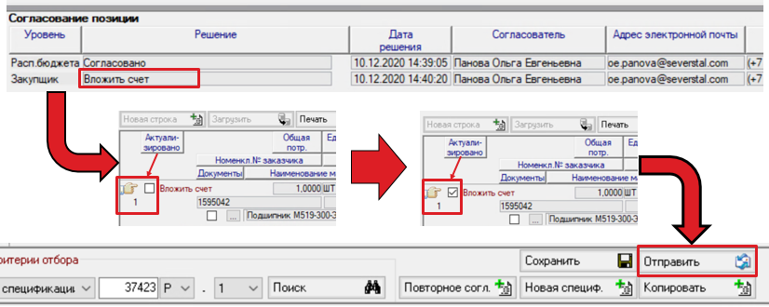
Рис.55.
- Требует уточнения – позиция возвращается подрядчику для доработки с комментарием от сотрудника закупочного подразделения по причине уточнения (отправить позицию снова на согласование можно только через повторное согласование). Позиция не является согласованной;
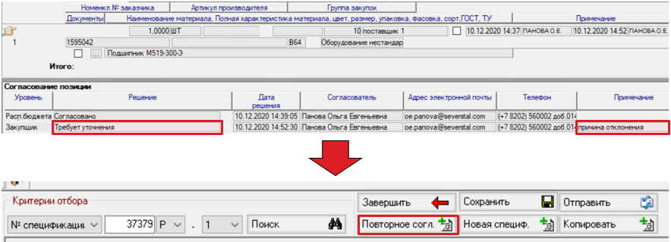
Рис.56.
- Соответствует РС – сотрудник закупочного подразделения согласовал позицию. Согласование позиции завершено.

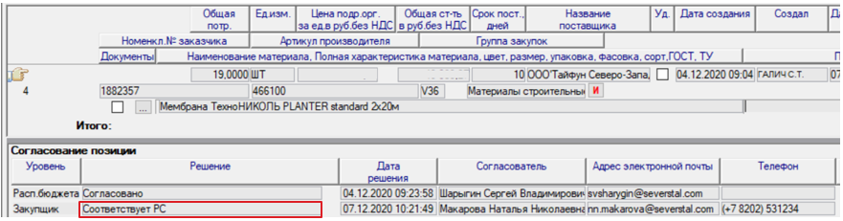
Рис.57.

- Не Соответствует РС – сотрудник закупочного подразделения не согласовал позицию (при этом закупщиком указывается рыночная стоимость данной позиции, поставщик и срок поставки). Позиция возвращается для принятия окончательного решения распорядителю бюджета.

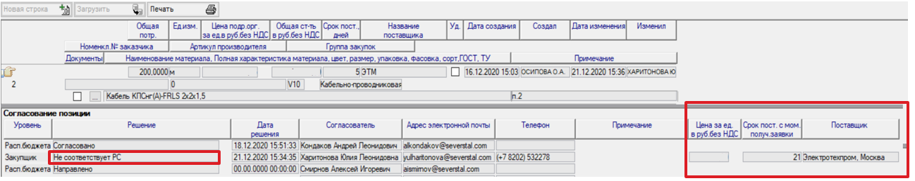
Рис.58.

- Распорядителей бюджета (при решении сотрудника закупочного подразделения – не соответствует РС)

Решается – «замораживает» принятие окончательного решения по позиции (до выбора др. решения позиция будет находится на согласовании у того, кто данное решение выбрал). Позиция не является согласованной;
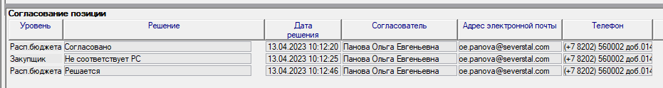
Рис.59.

Ок. Согласовано (Вы согласуете цену подрядчика) - распорядитель бюджета согласовал позицию с указанной подрядчиком ценой.
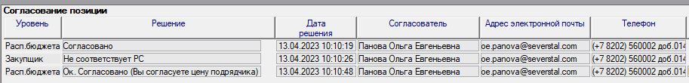
Рис.60.

Не согласовано, требуется актуализация цены – распорядитель бюджета не согласовал позицию т.к. закупщик предложил более выгодную цену. Позиция возвращается подрядчику для изменения цены. После корректировки позиция возвращается на согласование через кнопку отправить.
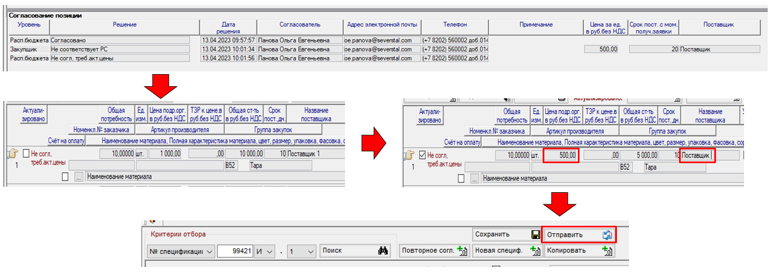
Рис.61.

Не согласовано закупает «Северсталь» – материал берется из запасов Северстали. Позиция не согласована и закупка по ней не нужна

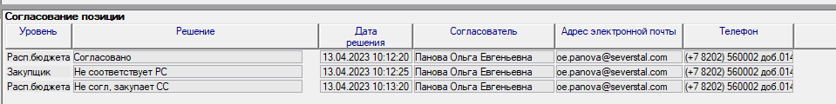
Рис.62.

Регистрация протоколов согласования субподрядных организаций

- Выбрать «Регистрация протоколов» меню Протоколы (Рис.63).

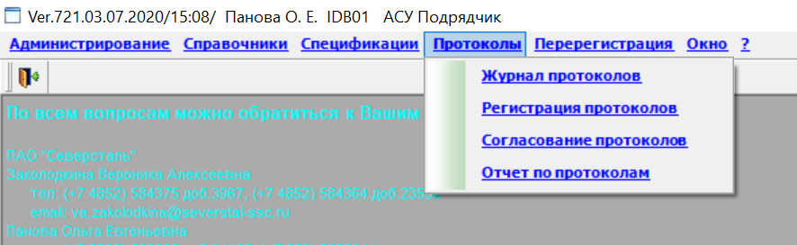
Рис.63

- Нажать «Новый протокол»

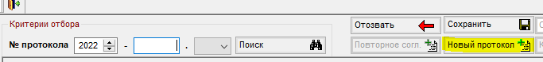
Рис.64

- Выбрать преприятие, для которого создается протокол:

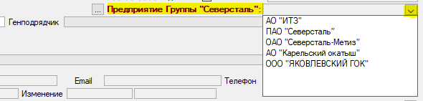
Рис.65
- Заполнить юридический номер договора (Рис.66):

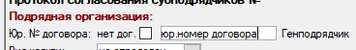
Рис.66
- Выбрать вид услуги:

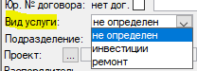
Рис. 67

- при выборе вида услуги инвестиции: выбрать номер проекта из справочника и фио руководителя проекта
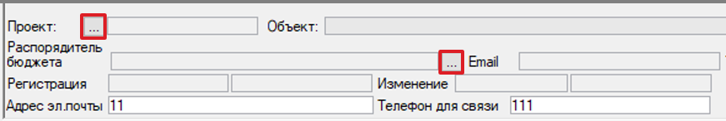
Рис. 68

- при выборе вида услуги ремонты: выбрать подразделение и номер проекта из справочника или указать наименование объекта по которому производятся работы вручную

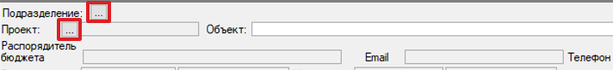
Рис. 69

- Заполнить контактные данные для связи
Рис. 70

- Нажать «Новая строка» (Рис. 71).
При нажатии кнопки «…» необходимо выбрать субподрядную организацию из справочника предприятий.
!субподрядная организация должна быть зарегистрирована на площадке SRM!
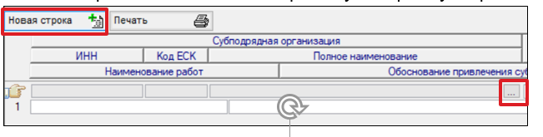
Рис.71
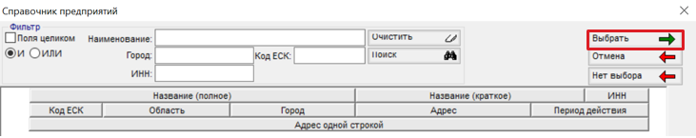
Рис.72

- Далее необходимо заполнить Наименование работ, обоснование привлечения субподрядной организации, Даты начала и окончания работ, а так же группу закупок из справочника.
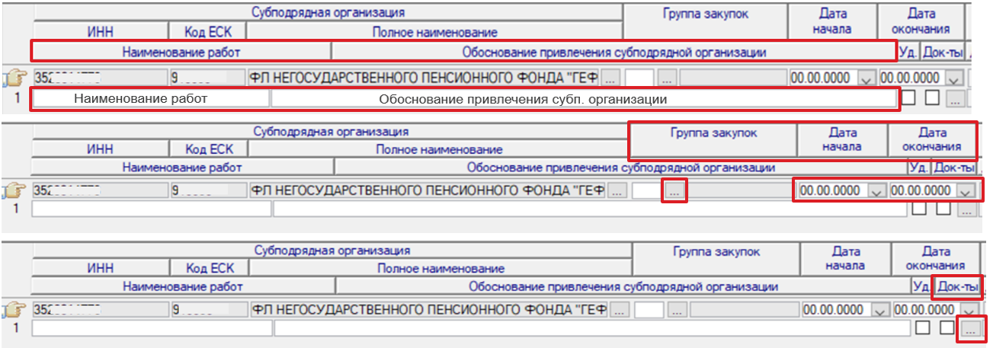
Рис.73

Для каждой строки протокола также можно сделать вложение документов, пользуясь кнопкой «…» в графе «Документы» табличной части протокола.

- Нажать «Отправить» после заполнения всех строк для направления протокола на согласование.

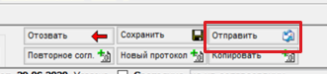
Рис.74

- Посмотреть статус согласования протокола можно по состоянию:

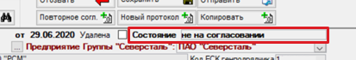
Рис.75

- Посмотреть решения и контакты согласующих можно внизу экрана (Рис.76).
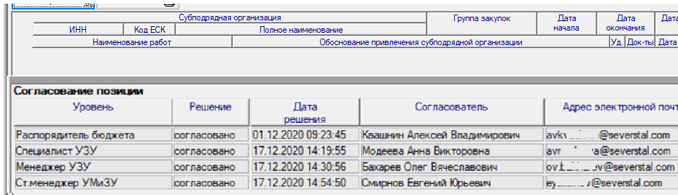
Рис.76

В режиме регистрация протоколов также можно:
Рис.77

- Найти уже созданный протокол по его номеру (необходимо заполнить поля А, В, С).
- Создать новый протокол
- Сохранить созданный протокол (без отправки на согласование)
- Отправить на согласование созданный протокол
- Отправить протокол, по которому завершен процесс согласования, на повторное согласование. Нумерация продолжается, предыдущая история согласований сохраняется.
- Создать новый протокол через копирование выбранного протокола с присвоением нового номера и без сохранения истории согласования копируемого протокола.
- Отозвать направленный на согласование протокола

Регистрация Актов о количестве потребления электроэнергии
- Выбрать «Регистрация актов» меню Акты электроэнергии (Рис.78).
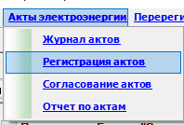
Рис.78
- В режиме регистрация актов можно:
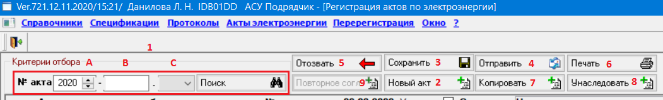
Рис.79

- Найти ранее созданный Акт (необходимо заполнить поля А, В, С).
- Создать новый Акт.
- Сохранить созданный Акт (без отправки на согласование).
- Отправить на согласование созданный Акт.
- Отозвать Акт.
- Распечатать Акт (вывод печатной формы Акта).
Внимание! Подписанию и предьявлению в целях компенсации стоимости потребленной электроэнергии подлежат акты имеющие опубликованную цену электроэнергии.
- Копировать созданный ранее Акт (простое копирование).
- Копировать созданный ранее Акт с унаследованием показаний приборов учета прошлого акта и/или периода. При данном способе копирования «текущие» показания копируемого Акта автоматически передаются в «предыдущие» показания нового Акта.
- Отправить Акт, по которому завершен процесс согласования или получено отклонение, на повторное согласование. Нумерация продолжается, предыдущая история согласований сохраняется.
- Создание Акта: нажать «Новый Акт» (кнопка «2» Рис.79)
- Заполнить шапку Акта (Рис. 80)

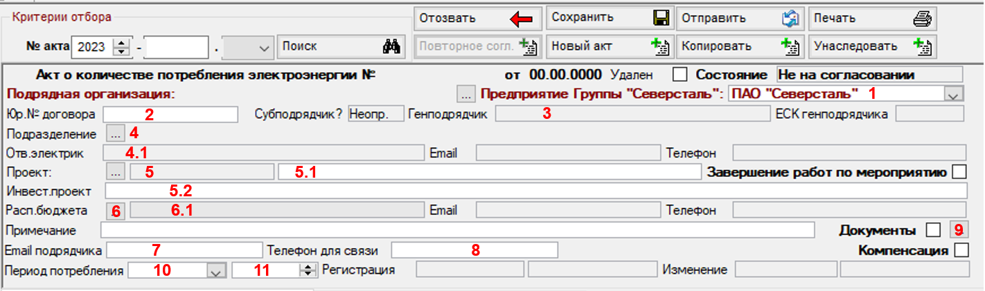
Рис.80

- Выбрать предприятие Группы «Северсталь».
- Заполнить юридический номер договора подряда, в ходе исполнения которого потребляется электрическая энергия.
- Согласно указанному договору подряда (кнопка 2, рис.80) система автоматически заполняет поля Генподрядчик и Код ЕСК генподрядчика.
- Выбрать необходимое подразделение, где произведено технологическое подключение к сети электроснабжения.
  - ФИО ответственного электрика - согласующего Акт заполняется автоматически в соответствии с выбранным подразделением (кнопка 4, рис.80)
- Код инвестмероприятия – выбирается из справочника код инвеcтиционного проекта.
  - № проекта – заполняется автоматически согласно указанному коду мероприятия, при наличии кода мероприятия в справочнике (кнопка 5, рис. 80) или вручную, если код мероприятия не найден (кнопка 5, рис. 80).
  - Инвестиционный проект - Наименование проекта (этапа проекта).
Внимание! Данные по инвестмероприятию могут быть уточнены Распорядителем бюджета в ходе согласования Акта. При копировании акта сохраняются уточнённые данные.
- Выбрать распорядителя бюджета (сотрудник рабочей группы инвестиционного проекта)
  - Поле отображающее ФИО выбранного ответственного сотрудника рабочей группы инвестиционного проекта, согласующего Акт.
- E-mail подрядчика для связи
- Телефон подрядчика для связи
- Кнопка для вложения документов. Подробно работа с вложениями представлена пунктом 10 (рис. 84).
К акту прикрепляются: а) обязательные документы при применении расчетного метода определения количества электроэнергии: Заявка на выделение временной точки подключения к сети электроснабжения; Справка о распределении объемов потребления электроэнергии в точке подключения; Справка-расчет объема электроэнергии расчетным методом; б) информационные: Заявка на выделение временной точки подключения к сети электроснабжения; Акт разграничения балансовой принадлежности и эксплуатационной ответственности; Акт сверки начальных показаний прибора учета.
- Месяц потребления электроэнергии
- Год потребления электроэнергии
- Заполнить табличные значения Акта
А. Объем потребления электроэнергии согласно приборам учета (Рис.81)
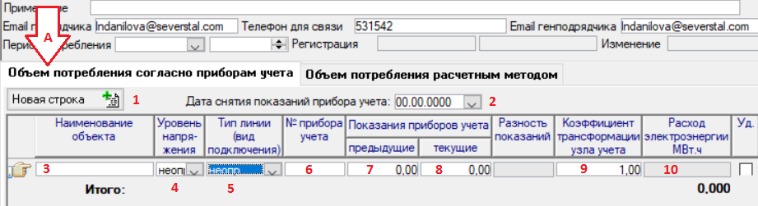
Рис.81
- Нажать «Новая строка»
- Ввести дату снятия показаний прибора учета
- Ввести наименование объекта (точка подключения согласно акту разграничения балансовой принадлежности и эксплуатационной ответственности).
- Выбрать уровень напряжения (согласно Заявки на выделение временной точки подключения к сети электроснабжения).
- Выбрать тип линии (вид подключения) согласно Акту разграничения балансовой принадлежности и эксплуатационной ответственности.
- Ввести № прибора учета.
- Ввести предыдущие показания прибора учета.
Внимание!
При создании первого акта по точке потребления указываются начальные показания прибора согласно Акту сверки начальных показаний прибора учета или текущие показания Акта о количестве потребления предыдущего периода (применяется в случае внесистемного оформления, применяемого до ввода обязательно применения АСУ Подрядчик).
При создании повторного акта «предыдущие» показания прибора учета указываются согласно акту предыдущего периода или унаследуются из акта за предыдущий период (функция доступна при использовании кнопки «Унаследовать»).
- Ввести текущие показания прибора учета.
Внимание! Для подтверждения показаний прибора учета можно вложить фотографию, позволяющую идентифицировать дату и время снятия показаний.
- Ввести коэффициент трансформации узла учета (при необходимости, по умолчанию всегда указан 1,00).
- Расход электроэнергии по точке потребления рассчитается автоматически согласно введенным данным.

Б. Объем потребления электроэнергии расчетным способом (Рис.82)
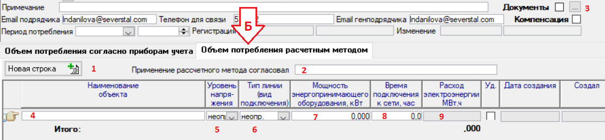
Рис.82
- Нажать «Новая строка»
- Указать ФИО представителя ПАО «Северсталь» согласовавшего применение расчетного метода (согласно Заявки на выделение временной точки подключения к сети электроснабжения).
- В обязательном порядке вложить: Заявка на выделение временной точки подключения к сети электроснабжения; Справка о распределении объемов потребления электроэнергии в точке подключения (при наличии); Справка-расчет объема электроэнергии расчетным методом.
- Ввести наименование объекта (точка подключения согласно акту разграничения балансовой принадлежности и эксплуатационной ответственности)
- Выбрать уровень напряжения (согласно Заявки на выделение временной точки подключения к сети электроснабжения).
- Выбрать тип линии (вид подключения) согласно Акту разграничения балансовой принадлежности и эксплуатационной ответственности.
- Ввести мощность энергопринимающего оборудования.
- Ввести время (количество часов) подключения к сети.
- Расход электроэнергии по точке потребления рассчитается автоматически согласно введенным данным.
- Сохранить Акт (кнопка «3» Рис.79).
- Направить Акт на согласование (кнопка «4» Рис.79).
- Статус согласования Акта можно посмотреть в графе «Статус» Журнала актов или в строке «состояние» шапки Акта.
- Посмотреть все созданные Акты можно в Журнале Актов (Рис. 83)
Стандартный поиск с возможностью указания критериев отбора для сужения поиска.
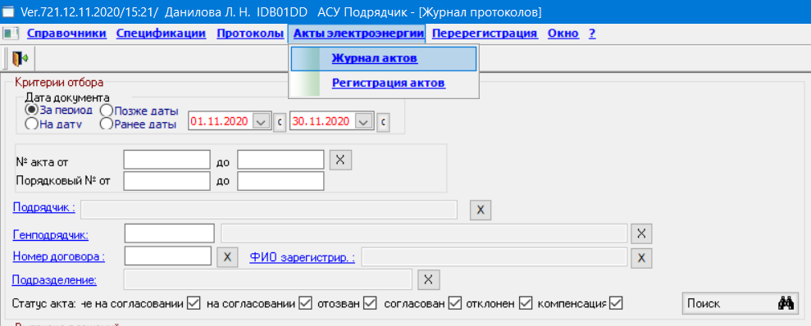
Рис.83

- Работа с вложениями (Рис.84)
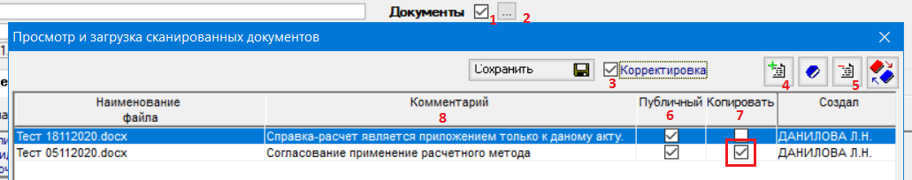
Рис.84

- Признак наличия вложенных документов (v – есть вложенные документы, пусто – нет вложенных документов).
- При нажатии кнопки «…» можно вложить документы в шапку Акта.
- Включить режим корректировки (установив чек-бокс v).
- Добавить необходимый документ (позволяет выбрать файл для вложения).
- Удалить вложение. Удаление доступно для Актов в статусе «не на согласовании».
- Чек-бокс (v) «Публичный» - устанавливается по умолчанию.
- Установите чек-бокс (v) «Копировать» если вложенный документ необходимо копировать во все последующие копируемые Акты.
Если чек-бокс не установлен копирование вложения при копировании Акта не производится.
- Оставьте комментарий к вложенному файлу (при необходимости).
- Печать акта (для предъявления в целях компенсации) (вывод печатной формы Акта – кнопка 6. Рис 79).
После согласования Акта и опубликования цены электроэнергии отчетного периода (цена публикуется не ранее 5 числа месяца, следующего за отчетным периодом) в АСУ доступен к печати полностью оформленный Акт (пример на Рис.85).

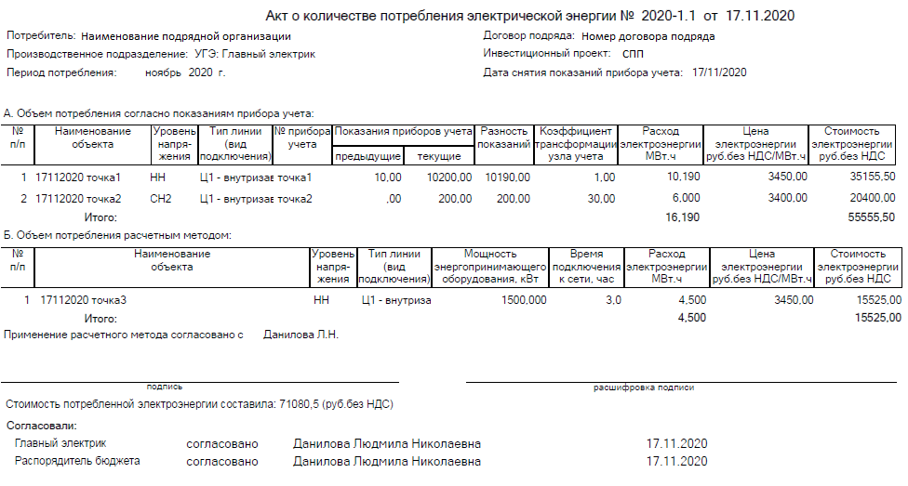
Рис.85

Внимание!
Если акт не согласован – на печать выводится форма акта с подложной «не согласован».
Если акт согласован, но не опубликована цена – на печать выводится форма акта без указания цены и расчета стоимости потребленной электроэнергии.

Из АСУ Подрядчика акт доступен для печати только в PDF с сохранением на терминальном сервере. Для печати акта на принтер необходимо скопировать акт в PDF с терминального сервера на свой рабочий ПК и далее запустить печать на принтер в стандартном режиме.
Оформленный акт подлежит подписанию уполномоченным представителем подрядной организации, осуществившей потребление электроэнергии (в случае оформления акта силами субподрядной организации акт подписывает уполномоченный представитель генподрядчика).
Оригинальные акты прикладываются к документам (формы КС-3 или иной форме акта о приемке выполненных работ), отражающим компенсацию стоимости электрической энергии, потребленной в ходе выполнения подрядных работ.
- После фактического отражения компенсации стоимости потребленной электроэнергии в форме снижения стоимости выполненных работ Актам присваивается статус «Компенсация».
- Статус Акта можно посмотреть в графе «Статус» Журнала актов или в строке «состояние» шапки Акта.

Регистрация спецификации на согласование стоимости спецтехники
- Для согласования стоимости спецтехники, необходимо использовать меню Спецификации – Регистрация спецификаций (Рис.86).
Рис.86

- Нажать «Новая спецификация» (Рис.87)

Рис.87
- Выбрать преприятие, для которого создается спецификация (Рис.88):

Рис.88
- Заполнить юридический номер договора (Рис.89):

Рис.89
- Заполнить шапку специкации в зависимости от направления:

- По инвестициям:
1 - выбрать из справочника номер проекта (Рис.90);

Рис.90
- нажать кнопку нет выбора в справочнике принадлежности к номеру проекта и указать информацию вручную (Рис.91);

Рис.91
Рис.91

- - выбрать из справочника руководителя проекта (ФИО) (Рис.92)

Рис.92
- По ремонтам: выбрать подразделение из справочника (Рис.93), написать наименования работ, производимых в подразделении

Рис.93

- Заполнить поле примечание (при необходимости) и указать контактные данные (Рис.94)

Рис.94
- Нажать кнопку «Новая строка» чтобы начать ручное заполнение строк спецификации (Рис.95).

Рис.95

- Заполнить позиции спецификации:
- при выборе спец.техники из справочника:
- нажать кнопку для перехода в справочник (Рис. 96)

Рис.96

- заполнить критерии отбора для поиска спец.техники (номенклатурный номер, наименование спец.техники или группу закупок – L01) (Рис.97)

Рис.97

- нажать поиск и выбрать нужную спец. технику из выпавшего списка.

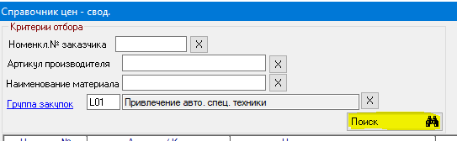
Рис.98
- нажать кнопку выбор для добавления спец. техники в строку (заполнятся поля наименование материала, ед. измерения, группа закупок, номенклатурный номер в строке спецификации).
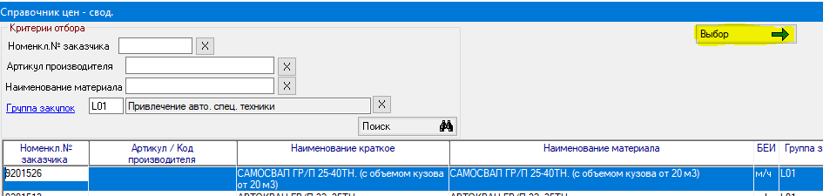
Рис.99
Остальная информация заносится вручную:
- время использования спецтехники (в поле общая потребность);
- цена за 1 машиночас;
- сроки поставки спецтехники (в днях);
- наименование поставщика.

- при ручном занесении информации (в случае отсутствия спец.техники в справочнике):

- указать время использования спецтехники (в поле общая потребность),
- единицы измерения – м/ч (машиночасы)
- цену за один машиночас (поле цена подр.орг. за ед. в руб. без НДС)

Рис.100

- указать срок поставки спецтехники (в днях)
- наименование поставщика

Рис.101

- указать ОЗУ в поле номенклатурный номер;
- прописать наименование спецтехники;

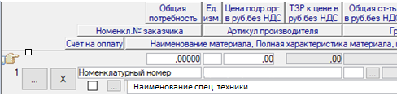
Рис.102

- вложить документы (в случае необходимости) нажав кнопку (Рис.103)

Рис.103
Для вложения документов необходимо в открывшемся окне:
- поставить галку в окне Корректировка; (1)
- добавить необходимый документ нажав на кнопку добавить (позволяет выбрать файл для вложения);(2)
- сохранить вложенные документы (3).
Рис. 104

- выбрать группу закупок L01 из справочника

Рис.105

- заполнить поле примечание (при необходимости)

Рис.106

- Нажать кнопку «Отправить» после заполнения в спецификации всей информации по закупаемым ТМЦ. После этого спецификация уходит на согласование к ответственным.

Рис.107

- Посмотреть статус спецификации в целом можно по состоянию:

.
Рис.108

- Посмотреть статус согласования по каждой позиции специификации можно внизу экрана («Согласование позиции»), поочередно выбирая каждую позицию (Рис.109), либо в печатной форме спецификации (кнопка «Печать»).
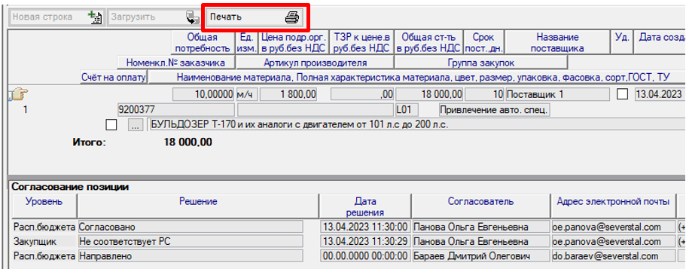
Рис.109

Стоимость спецтехники согласовывается отдельно от стоимости ТМЦ.

